Итоги мониторинга по выполнению плана мероприятий по реализации среднесрочной программы «Повышение профессиональной компетентности педагогических работников»
(фактор риска - Недостаточная предметная и методическая компетентность педагогических работников)
№ | Мероприятия | Сроки | Ожидаемые результаты | Прогноз | Ответственные | Исполнение
1 | Обеспечить охват курсовой подготовки и переподготовки педагогических кадров | Сент  2020 май 2021 | Повышение профессиональной компетенции | 35% от общего числа педагогического состава | Заместитель директора по УВР, отдел кадров | Пройдены курсы 2 заместителями по УВР, 7 учителями  Подана заявка на 2021 год (Приложение 1)
2 | Продолжить подготовку учителей дефектологов для работы с детьми ОВЗ | Сент май | Создание комфортной среды обучения, развития и социализации для детей с ОВЗ | 80% удовлетворенности | АУП,СПС, Управляющий совет | План разработан и утвержден
3 | Спланировать и обеспечить психологическое сопровождение реализации проекта | Сент  2020 | Позитивное реагирование педагогов и других участников образовательного процесса на введение технологий,оценочных форм, дополнительных требований | 100% обеспечение | Социально-психологическая служба ОУ | План разработан и утвержден
4 | Инициирование | Окт май | Повышение | Количество | АУП, Управляющий | В работе
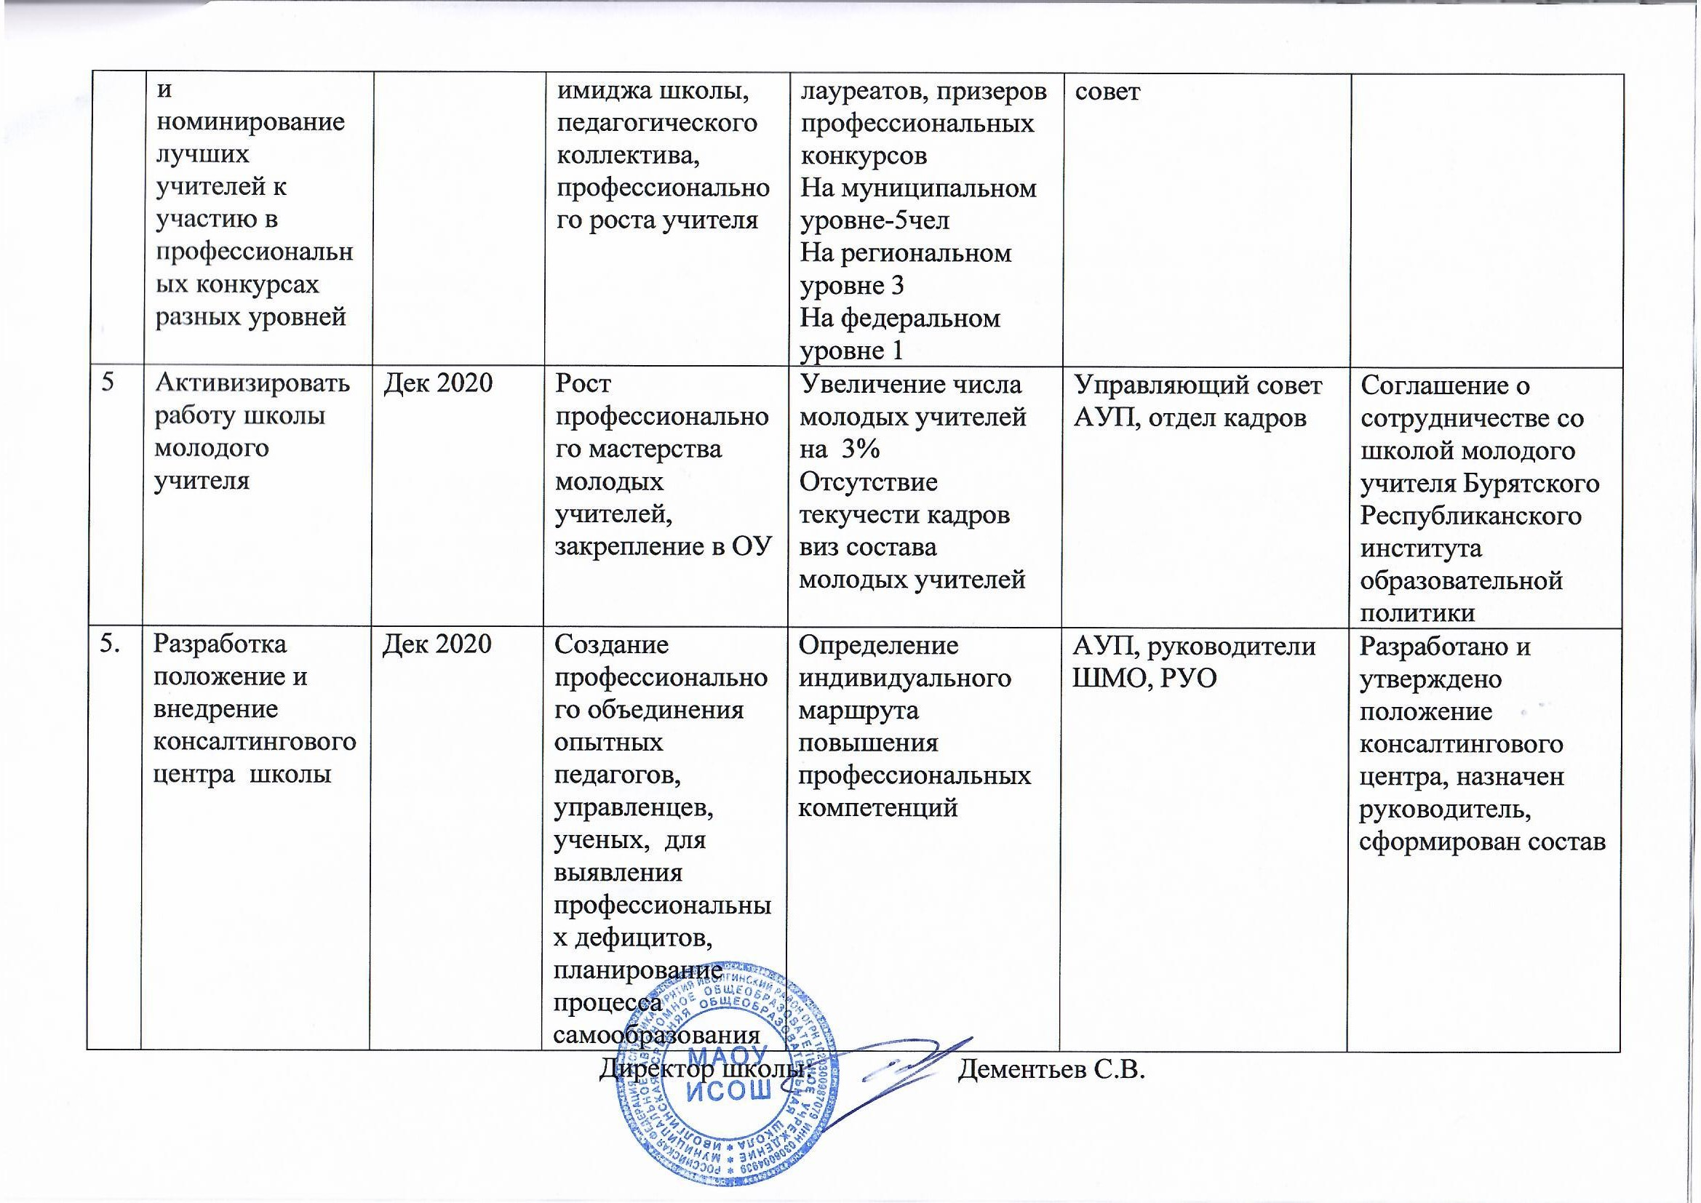

ПРИЛОЖЕНИЕ 1

